★ 程姣：实体店微信吸客社群运营方案班
----- 一次教会微信吸粉+社群裂变+直播带货16招，救命课程，立马业绩变现！

【课程时间】
2020年05月30－31日 成都
2020年06月11－12日 广州 2020年07月02－03日 昆明
2020年07月16－17日 杭州 2020年07月30－31日 北京
2020年08月13－14日 厦门 2020年08月27－28日 南京
2020年09月10－11日 广州 2020年09月24－25日 昆明
2020年10月15－16日 杭州 2020年10月29－30日 北京
2020年11月12－13日 厦门 2020年11月26－27日 南京
2020年12月10－11日 昆明 2020年12月24－25日 北京

一、老板、店长们，请确诊你的门店是否处于“休克”症状：
1、顾客“被”困，开门营业进店寥寥，怎么办？
2、美团平台公域流量太贵，自己的私域流量太散，怎么办？
3、线下客流“被”劫，线上直播带货能力不知道如何开启，怎么办？
4、疫情当下，“复工复产”时代社群营销开展不顺，怎么办？
4、传统零售门店吸客方法，显然已经过时，新方法又不懂，怎么办？
5、顾客不用进店，每天照样业绩喜人，别家门店是怎么做到的？快支招！！
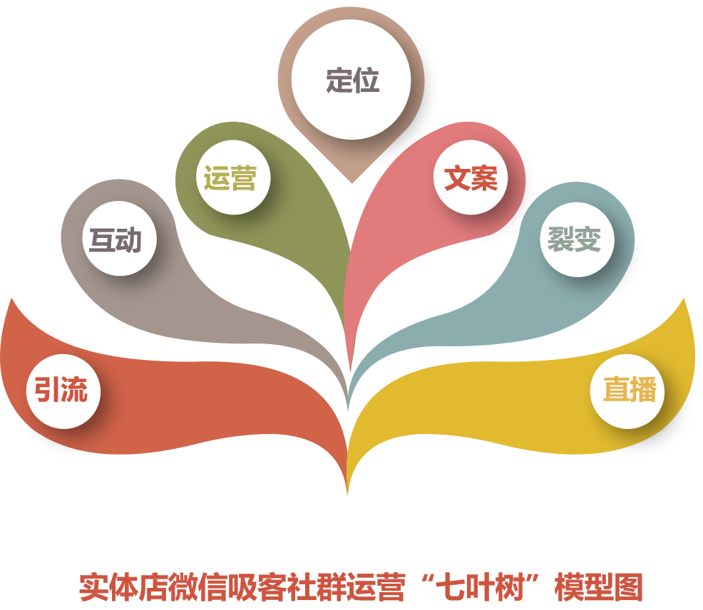
集德能商学院引流转化课题组首席顾问程姣老师总结了当下最火爆的100家实体门店微信吸粉社群裂变的做法，研发出了“七叶树”激活业绩特效药，“两天七副药，门店铁定活”。我们给您来最干货、最实操、最有效、全辅导的落地方案班，手把手教您掌握全套社群营销的技巧和玩法，助力人人成为朋友圈的“带货高手”！严格按照我们设计的学习模式与落地方式，单店马上开始盈利！行动起来！马上报名，我发誓你肯定没有学过这些微信营销社群裂变的“绝活”！！

二、你将获得“7大实操、16大落地”超值收获：
1、马上掌握新顾客吸粉暴增，极速社群裂变的经典技巧。
2、马上掌握老顾客复购转化，超粉养成的秘诀。
3、马上掌握直播带货主持人培养，激活直播间技巧。
4、马上掌握超强势私域流量社群打造，运营体系构建。
5、马上掌握互动性活动策划，吸睛文案设计，长效VIP会员激活。
6、没有美团共域流量平台，门店私域流量照样活出精彩，业绩喜人。
7、我们注重课后实践：每单元结束后，现场落地拿出本店社群运营方案。
8、现场点评：辅导江西赣州某百货搭建社群，2小时社群直播卖货26万。
9、课后实践：讲师协助指导优秀方案落地实操，如社群运营、活动开展，直播脚本写作及制作等，让训练效果可见。

三、培训对象：
<老板高管+运营总监+企划专员+区域督导+核心店长>团队必学。门店救命课程，老板带队学习，现场拿出社群运营方案，培训效果最好。

四、培训投资：
3800元/人，3人起步（包含课程讲义、社群运营工具包、茶点、证书、交通食宿费用自理）。

五、我们提供的“7单元现场辅导式”培训解决方案：

时间 | 课程模块 | 模块内容 | 落地方案
第  一  天  上  午 | 定位篇——顾客大数据分析与定位社群内容 | 第一单元——顾客大数据分析与定位社群内容  1、社群定位 精准分析 找准痛点  2、社群内容 有趣有料 有惠有爱  3、社群规则 制定群规 宣传活动  4、社群团队 岗位清晰 分工明确 | 构建你的社群基本框架
第  一  天  上  午 | 引流篇——新顾客吸粉暴增与极速百倍裂变 | 第二单元：引流——新顾客如何获取的实战方法  1、获取客流 3大途径 精准获客  2、利益驱动 利益诱惑 引流进群  3、资源对接 整合商家 相互导流  4、混群引流 6大技巧 批量获客 | 结合自身产品运用加粉丝的方法添加粉丝，目标一周3000人
第  一  天  下  午 | 互动篇——互动性活动策划与长效顾客激活 | 第三单元：老顾客如何乘势变成超粉  1、进群仪式 4个步骤 增强仪式感  2、巧发红包 活动多样 氛围热烈  3、游戏互动 丰富多彩 引爆群情  4、价值分享 建立信任 增强粘性 | 设计社群运营的游戏规则和传播套路
第  一  天  下  午 | 文案篇——带货文案神创作与吸睛海报设计 | 第四单元：内容——如何撰写文案吸引粉丝  1、朋友圈文案 带货文案 促使行动  2、公众号文案 正文写作 吸心大法  3、标题文案 好标题的 九大写法  4、海报文案 海报设计 八大必杀技 | 写一则本行业的微信朋友圈带货文案
第  二  天  上  午 | 运营篇——超强势社群打造与运营体系构建 | 第五单元：运营——如何运营你的自媒体社群  1、产品设计 环环相扣 锁客绝招  2、活动策划 抓住痛点 促使行动  3、价值分享 内容吸引 主动裂变  4、情感驱动 3个步骤 打造铁粉 | 1、制定一套让老顾户重复购买三次的方案及感动顾客的体验式服务
第  二  天  上  午 | 裂变篇——社群涨粉裂变与客流自循环 | 第六单元：裂变-如何让你的社群自动裂变  1、邀请裂变，快速满群涨粉的裂变方法  2、分销裂变，让人人成为你的推广员  3、社群转化，让客户纷纷自愿下单  4、会员制模式，让客流自循环 | 案例点评：安徽某美发店和餐饮店联盟互推活动，引导转介绍裂变，2家店1个月平均增233个精准客户
第  二  天  下  午 | 变现篇——成交转化率提升与直播带货技巧 | 第七单元：如何策划一场扣人心弦的社群直播带货活动  - 群内成交 水军造势 把控节奏  - 引流回店 礼品设计 线下沙龙  - 直播带货 流程清晰 人气主播  - 直播技巧 高效带货 六大法则 | - 案例：辅导赣州某百货搭建社群，2小时社群直播卖货26万  - 组织一场社群活动并激励你的社群会员  - 现场模拟一场直播带货活动，点评
第  二  天  下  午 | 结束篇——辅导操练获实效与复盘总结经验 | 课后实践：帮助学员建群辅导运营  1、辅导学员实操一场顾客引流、复购、转化活动  2、辅导学员开展社群粉丝激活运营的活动  3、辅导学员开展售后服务与感动营销  复盘总结经验  1、学员展示 错误总结  2、案例解读 成果梳理  3、优秀社群 经验萃取
说明：1、凡是参加《实体店微信吸客社群运营方案班》的学员，课中有落地方案，课后有配套《12周落地行动手册》，绝对超值回报！！
2、本课程有《在线一对一社群运营辅导项目》3个月辅导周期，价格9800元，欢迎小微连锁企业来电咨询。成熟项目，信心保证。
3、本课程可以为全国连锁加盟品牌、各地商会、各地连锁协会举办量身定制专场内训，欢迎来电咨询。品质课程，信心保证。


讲师简介
程姣老师
门店引流转化专家
CRM会员精准营销专家
8年品牌加盟商总经理资历
门店引流四客循环系统创立者
天骄零售咨询机构首席培训师
中企联引流转化课题组首席顾问师

曾任职中国零售巨头苏宁HHZ公司担任区域经理及会员俱乐部经理职务；曾任职重庆大型儿童百货连锁机构XY公司大店店长、加盟商总经理等资历，操盘1500方大店店长3年期间，营业额与毛利额两项指标并列全系统排名第一。是国内少数来自前线门店8年经营管理实战经验的培训师。创办天骄零售咨询机构，以“帮助中小连锁系统快速提升业绩”为使命，以“打造中国最具实际效果的门店拓客公司”为愿景，以“实战，实用，实效”三实方针为咨询价值观，以标杆萃取模式，复制标杆门店为核心经营手段帮助品牌加盟商，零售连锁门店快速增长业绩。

程老师认为：转化能力，是门店业绩提升的第一保证。她创立的“三连环”转化模型，彻底打通了线上引流与线下转化的“任督”二脉。她认为，很多连锁企业忽视了四客循环系统中的进店转化率，把大量资源投入营销策划吸客方面，导致四客循环失衡，业绩下滑。其实，最重要的是“转化”，“转化”才是驱动销售业绩生生不息的“发动机”。所以，门店要回归经营的本质，提升店员活动执行、店面销售、会员维护等等内功。这种不花钱提升业绩的方式，才是我们打造百年老店的最高追求！

她服务过的客户包括北京宜华康、西贝餐饮、永和豆浆、华芝药业、一统医药、信大通讯、乐邦通讯、盈峰母婴系统、蜂巢母婴系统、阳光宝宝、七彩虹、好妈妈母婴、阳光益佳、小猪班纳、韩客母婴、城市宝宝、先锋药业、六福珠宝、NB运动等著名的连锁企业。
联系方式：中企联企业培训网
咨询电话：010-62885261 传真：010-62885218
联 系 人：潘宏利 13051501222
电子邮箱：phL568@163.com
网 址：www.zqLpx.com

★ 程姣：实体店微信吸客社群运营方案班

报名传真：010-62885218 电子邮件：phL568@163.com 咨询电话：010-62885261 潘宏利

参加时间 年 月 日至 日 ,城市名 市
公司名称：
公司地址：
经办人姓名： |  |  | 性别： | 电话：
部门及职务： |  |  | 传真： |  | 电子邮件：
参加人姓名 | 性别 | 职 务 | 手 机/电 话 |  | 电 子 邮 件
您希望的付款方式（请打√）： □ 提前转帐付款 □ 现场缴纳现金
备 注：
- 收到您的报名表后，我们将尽快与您联络，如您一个工作日内未接到我们的任何通知，请及时电话与我们联系确认，谢谢！
- 已报名的企业/个人如有其他原因不能如期参加，请尽早通知本公司，如有已转入的款项我公司可根据报名者意愿将费用转为其他课程费用，或全额退还。

